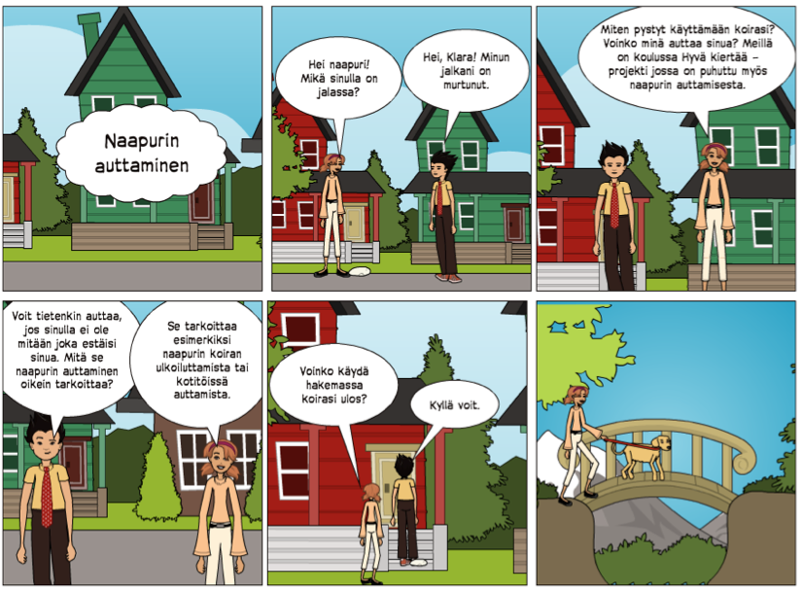

Hyvä kiertää -projektin reflektointi

Metsokankaan yhteinäiskoulu, Oulu  
Päivi Luukkonen, Jaana Hekkanen ja Heini Ahola

Metsokankaan koulun 3C- ja 4B-luokkien Näin tehtiin Hyvä kiertää -projektin reflektointivideo löytyy osoitteesta

https://www.youtube.com/watch?v=jkZmYbsPx_0

08

**Fall**